Что такое пищевая пирамида питания?
Так как составление рациона человека – вопрос серьезный, проводить его нужно с учетом рекомендаций диетологов. В этом поможет так называемая пирамида питания – несложный и предельно понятный для всех метод, по которому можно расписать пищевой рацион человека.
Так называемая «гарвардская пирамида здорового питания» — это система, которую широко использует не только американская диетология, но и диетологи во всем мире. Как видно на фото, на каждом уровне такой пирамиды размещены определенные продукты.
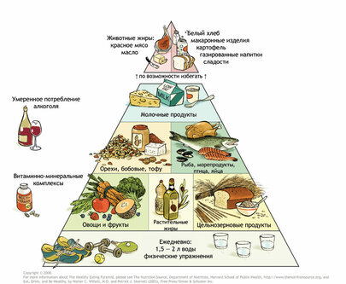
По рекомендациям авторов этого принципа, в дневной рацион человека должно входить как можно больше продуктов, которые располагаются в основе пирамиды. Чем выше в пирамиде расположены продукты, тем меньше их должно быть в меню. Соответственно, на самом верху будет та пища, которую нужно потреблять как можно реже или полностью исключить.
Кроме того, необходимо придерживаться еще ряда рекомендаций гарвардской пирамиды:
- важен постоянный контроль и поддержание веса в норме;
- замена насыщенных жиров ненасыщенными;
- замена злаков обработанных на цельнозерновые;
- каждый день есть как можно больше свежих овощей и фруктов;
- есть белковые продукты – в список самых полезных из них входят бобовые, орехи, птица и рыба;
- свести к минимуму спиртное;
- принимать мультивитаминные комплексы.
То есть гарвардская пирамида — это фактически долгосрочная стратегия здорового питания. Ее суть – употреблять полезные продукты, которые укрепляют организм и способствуют снижению риска развития разнообразных заболеваний.

Построение пирамиды
Пищевая пирамида построена так:
- Основание – в нем располагаются три важные группы продуктов: фрукты и овощи, снабжающие организм витаминами и клетчаткой; цельнозерновые продукты; растительные жиры с полиненасыщенными жирными кислотами. Эту пищу, по возможности, нужно включать в каждый из приемов еды. Ежедневно следует съедать 300 г фруктов и 400 г овощей.
- Вторая ступень — это белковые растительные продукты, то есть семечки, орехи, бобовые; белковые животные продукты – морепродукты, рыба, птица, яйца. Пищу из этой категории следует потреблять до 2 раз в день.
- Третья ступень – молочные продукты, то есть йогурты, сыры, кисломолочная пища и др. Таких продуктов нужно есть 100-200 г в день. Если человек не переносит лактозы, то молочку заменяют пищей, содержащей кальций и витамин Д.
- Четвертая ступень – это продукты, потребление которых необходимо минимизировать. Это красные сорта мяса с большим количеством животных жиров, сливочное масло, выпечка из белой муки, макароны, сладости, газировка. Также современные диетологи пересмотрели полезные свойства и вредное влияние картофеля, после чего включили его в эту часть пирамиды, убрав из самой нижней. Объясняется это тем, что в составе этого овоща содержится большое количество крахмала.
Если рассмотреть схематическое изображение пирамиды, то сбоку от основной пирамиды находятся картинки с алкоголем и баночкой витаминно-минерального комплекса. Качественное спиртное можно потреблять несколько раз в неделю в небольших количествах. А комплексы витаминов и минералов периодически нужно потреблять как добавку, «покрывающую» недостаток витаминов и важных для организма минералов, возникающий из-за не слишком сбалансированного питания.
С помощью пирамиды питания можно формировать рацион так, чтобы обеспечить наиболее оптимальное количество калорий и поступление важных для организма веществ. Так как список продуктов, из которых можно составлять меню, очень широк, то каждый человек вполне может подбирать те продукты, что ему нравятся. Ведь в каждой из ступеней пирамиды представлены группы продуктов, а не конкретная пища.
ИСТОЧНИК: https://medside-ru.turbopages.org/medside.ru/s/ratsion-pitaniya-cheloveka-pishhevaya-piramida-pitaniya

